МКОУ «Сергокалинская СОШ №1»

***Вечер памяти Магомеда Гамидова.***

***(9 класс)***

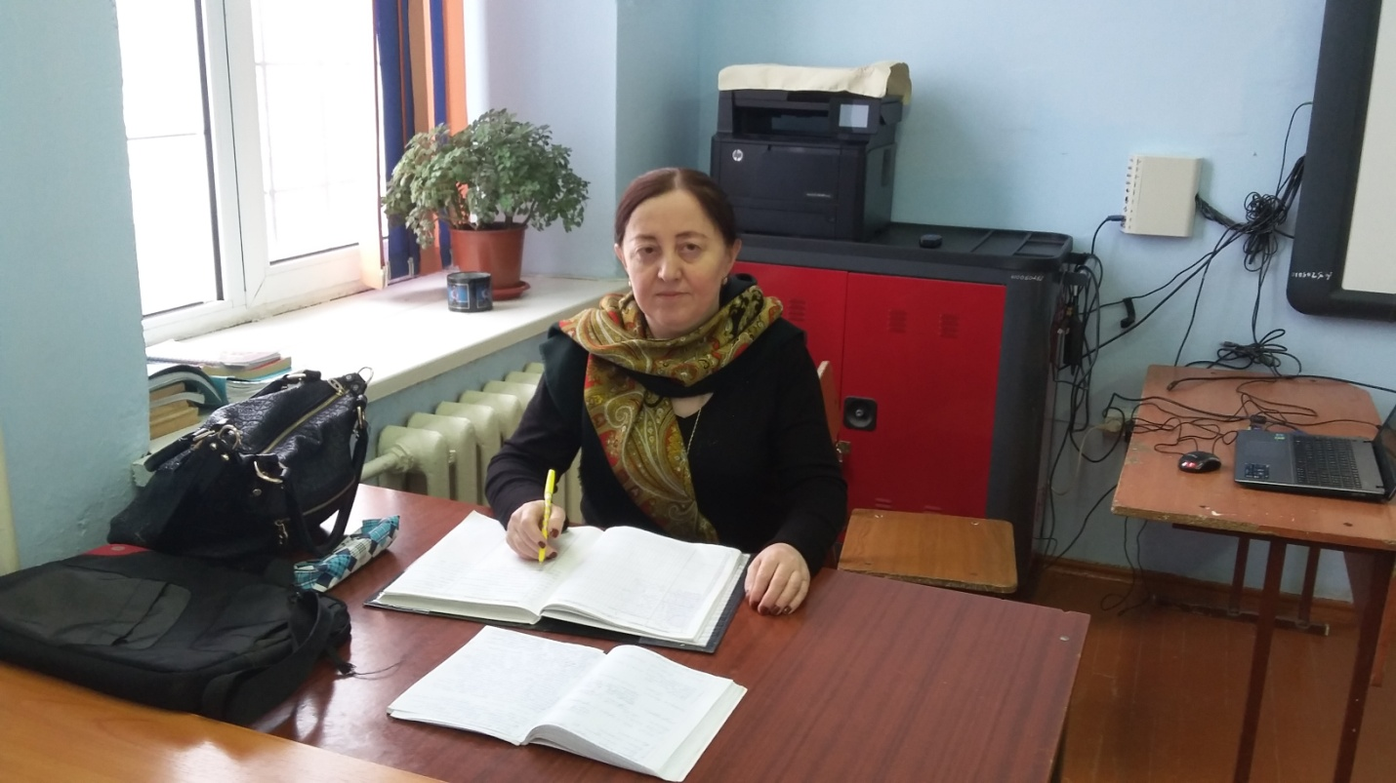

**Провела: учитель родного языка и литературы**

**Арсланова З.А**

Сергокала, 2018 год.

М.ХIямидов гьаникахънилис багъишлабарибси даргала литературала балбуц.

Тема: М.ХIямидовла гIямрула гьуни ва творчество.

Мурадуни: М.ХIямидовла гIямрула гьуниличила ва творчестволичила тIинтIли аргъахъес; даргала литератураличи дурхIнала диги адикьес.

- Минута молчания!

Чебаъла ваяхI; поэтла сурат, жузи, презентация.

«Адам имцIали багьудичевcи виубцад, илцадла кьадар ил сунела ВатIайсра пайдалачевcили вирар» А.С. Грибоедов.

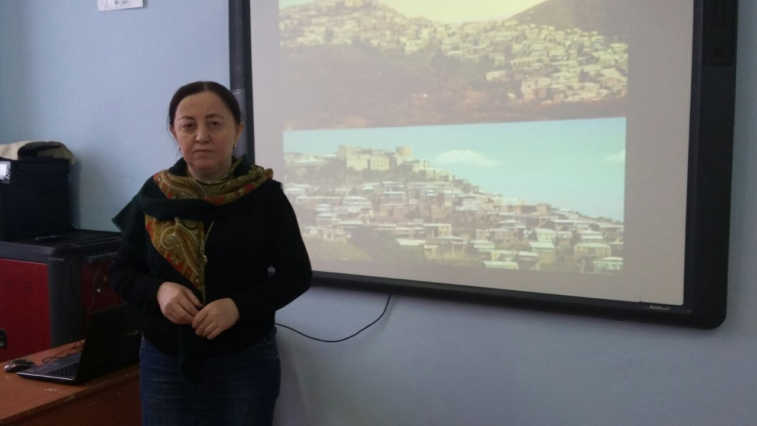

Илгъуна багьудичевси, Дагъистайс, хаслира даргантас пайдалачевси вируси поэтличила гъайдикIехIе ишбарх1и нуша. Ил ахиратла юртлизи арякьунла дикили сари чумал дус. Чум дус дикалара нушани хъумхIертехIе ил поэт, я хъумартес асухIебирар. ИлиникIун нушаб халаси хазна батурли сай. Мекелли халаси пай кабихьиб илини даргала литературализи.

Илала гIямрула гьуниличила буру Холадаева Ханичани.

М.ХIямидов Дагъиста литературализи мурхьси гъарш каибси поэт сай. Дебали берхъибси ва сабухъчебси саби поэтла поэзияла анхъ. Ил гьала-гьала вехIихьибсири халкьла пергер далуйта дурчули. Илини дучиб Батирайла далуйти ва дураиб «Батирай» бикIуси сборник (чебаахъес). Поэтли дураиб буралабала сборникра. Произведениелизирад произведениеличи чеахъдикIули сари поэтла поэзияла устадеш. 1962 ибил дуслизиб дурабухъунсири «Дила зиланти» бикIуси цаибси жуз. Ил жузлизирал поэтли образуни реалистический тяхIярли сипатдарили сай.

«Лайикьси багьуди ва поэтический бяркъ касибси, гIямрулизив белгивиубси творческий адамван вакIиб М.ХIямидов даргала поэзиялизи,» - лукIули сай критик А.ВяхIидовли. Литературала унабурхIличи ухIнайхъухIели гьар-гьар поэтла хIедирар илдигъунти поэзияла устадеш. ЛукIес вехIихьибхIели сагати темавагIив, масъултагIив, гIямру сипатдирути сагати кьяйдуртагIив умцIули сай поэт.

Сунела цаибти назмуртазивал поэтли ВатIанничила пикрумазивси, ил вавлибяхъяхъес багьандан узуси дубурланна образ алкIахъули сай. Лирический геройла уркIи ВатIанничи дигили бицIили саби.

«Дагъистан» бикIуси назму буру Багандовани.

Поэтлис дебали дигахъусири сунела сай акIубси ши, иларти мер-муса. Илди диги чедиулра илала назмуртазир. Сай шагьарлизив хIериралра, илала лирический геройла уркIи сай акIубси, сунела дурхIядеш шалгIердухъунси шилизиб саби. ХIера, поэтли секьяйда лукIулил

«УркIи гьаннара лебал

ДурхIядешла бурхIназиб

Жявлил гIелаб батурси

Шел юртла махьилизиб»

«Нушала къапула гьалав» бикIуси назму буру БяхIяммадова Заирани.

«Хапли уркIила дашар» бикIуси назму буру МутIалимова

Сунела махьилизирти мер-муса ахIерли сари поэтлис. Махьилизибси сунела хала нешли барахъибси гумиличила бурули сай «Абала гуми» бикIуси назмулизиб.

Ил назму буру ГIязизова Заирани.

Иш назмулизиб поэтли даршудешла темара ахъбурцули сай.

«Диреная гумиби

Гьундури гьамаддирес,

ЦабехIличи цабехIти

Халкьани гъамбирахъес»

Ишав поэтли учIан бегIтала, хала бегIтала хIурматбирахъес,илдала гIяхIти гIядатуни даимдирахъес, вегIла ванза, мер-муса дигахъес жиирули сай. Лирический геройли бегIла гIергъиси гьигь абурхухIелира аманат бирули сай варгьиличив ухахъес, Уркакьарла шурмачи, чедаахъес гIуррара Сирсара Туманарра, аргъахъес бегIла гIергъи хIурхъан далайра.

«Леб дила ца аманат» бикIуси назму буру Кадирисовани.

М.ХIямидовла творчестволизиб хасси мер бурцули саби дургъбала темали. Дергъ кахси секIал саби. Кьадармабиаб я Аллагь нушаб дургъби чедаэс!

Поэтли ил журала назмуртазир душмантачи гьими, улкаличи диги, дургъбани хибти агри-гаши сипатдарили сай. Масала, «НикIа аршикьянаби» буру Саидовани, дургъбала замана биштIатас секьяйда къиянни сабрил бурули сай. Илала леб гIурра ишгъуна назму «КьацIла къидикъ» бик1уси, буру Патиматли.

Ишаб кIел манзилла адам цугбуцили сай; дургъбала ва нушала манзилла.

Дебали къиянси заманализир хIердирулра нуша. ГIе, бакIили саби цацабехI жагьти чеббалкIунси замана. Арц багьандан узини узи кавшес гIеламбилзули ахIен. Вайла ахIи хабар бикьули ахIенра. Жагьилтас бархьси гьуни чеббикIес чебси саби, сенахIенну дургъбани адамтас гIяхIдеш хIеху, вайдеш ахIенси.

Гьарилла леб узи-рузи, бегIти, гъамти. Дургъбала «тIягIям» багьурсигу нушала хала бегIтани! Иш бархибси, адамдеш кутурдиубси замана дебали мягIничертили детаурли сари поэтла назмурти.

Дигайла тема. МажахIят, ил тема ахъхIебуцибси поэт лев виэс!

Риганай агарти гIямру гIямруван дилзули ахIен поэтлис

«ХIу наб агарли гIергъи

Се бируси наб дунъя

БерхIи ванахIебикiар

ДуцIрумла дайлизибра»

«РакIи, ху набчи ракIи» бикIуси назму буру МяхIяммад-ХIябибли.

Учитель: «Вари, гьаниркахъаба»

М.ХIямидовла видео чебаахъес.

Герой риганайлис марли сай. «Дигай дицIили гIямру, исути ахIен нуни», викIули сай поэт. Риганайла гьалав селичи-дигара шурухъес хIядурли сай герой: лямцIла ургиаэс, цIуба дирихь ветаэс. Жура-журала мез жагадирути гIягIниахълуми пайдаладирули сай: эпитетуни, метафораби, мешубурцни. Риганай зубарличил цугрурцули сай:

«Дила зубари» бикIуси назму буру Муртузалиевани.

Дигайла назмуртазив чевяхIси Батирайла гIядатуни даимдирули сай.

Дила пикрили, Батирайла поэзияла асарлиув сайхIели сари М.ХIямидовла дигайла назмурти. Батирайлаван ахъли зайдикIути, учIаннизи тIягIям кайсахъути.

М.ХIямидовли Батирайс багъишлабарибси назмура белкIи сай: «Батирайла хIябличиб»

буру Ибрагьимов ХIябибуллагьли.

Лер философский тяхIярла назмуртира. Адамла аркьути гIямруличила:

«ХIябал ганз» буру Муртузалиева Заирани.

- С.ГIялибеков «Хьаникъада» М.ХIямидов

- «Хьаникъадалаб сяхIбат» бикIуси поэмализибад сценка.

Автор- БяхIяммадова Заира.

Манкъуш- Сулейманов МяхIяммад-ХIябиб.

Ухъна- Ибрагьимов ХIябибуллагь.

Урши-Чупанов Шамиль.

- Манкъушли дургъби тамандиъни багьурхIели, музыка.

- Муъминат Мирзаевала далай М.ХIямидовла гъай хясибли.

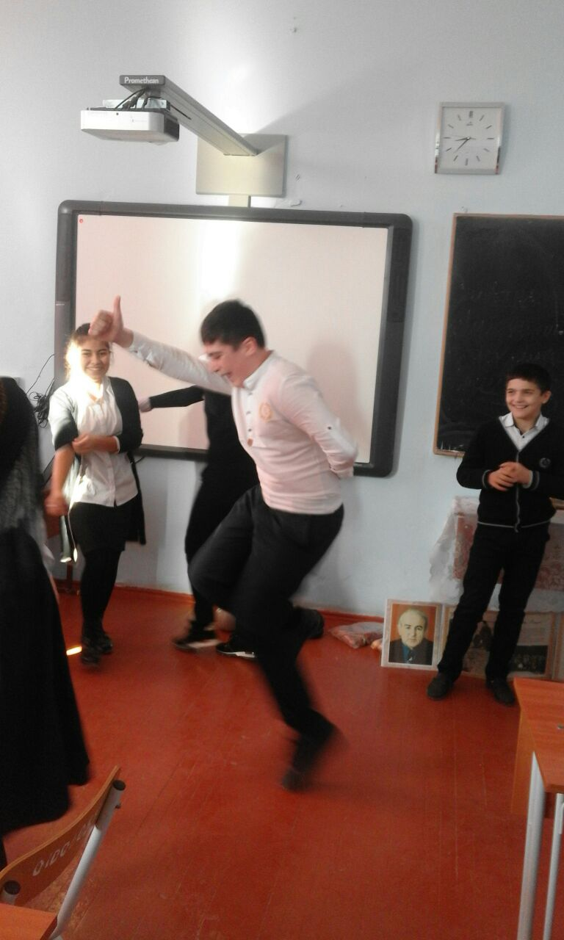

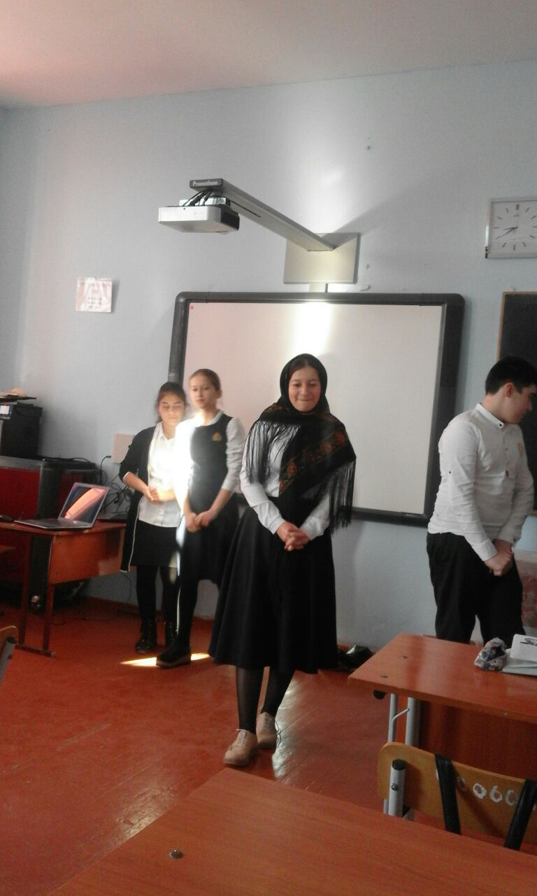

Тестовый хIянчи.

- Кагахъни.

Селичила гъайдикира дарсличир?

Хъули хIянчи. М.ХIямидовла ца назму уркIиличи багьес.